

**Šiame numeryje:**

* Projektai, renginiai, šventės – 2, 3, 4 psl.
* Trumpai apie... – 5 psl.
* Socialinė pedagogė pataria... – 5 psl.
* Išminties perlai – 6 psl.
* Foto galerija – 6 psl.

Šalčininkų r. Dieveniškių „Ryto“ vidurinės mokyklos laikraštis Nr. 1.

2013 – 2014 m.m.

**Paskaita mokiniams**

**Projektas**

Džiaugiamės, kad šiemet mūsų mokykla prisijungė prie daugiau nei šimto Lietuvos mokyklų, dalyvaujančių projekte ***,,Kūrybinės partnerystės“.***

,,Kūrybinės partnerystės“ - tai pokyčius mokykloje inicijuojanti kūrybiško mokymosi programa, bendrai veiklai suvienijanti moksleivius, mokytojus ir kūrėjus. Šio projekto tikslas - ieškoti būdų, kaip atskleisti mokinių kūrybingumą, kaip mokinius įkvėpti ir padėti jiems mokytis bei pasirengti sėkmingai veikti šiuolaikinėje visuomenėje.

Kūrybinių partnerysčių veikla mūsų mokykloje jau prasidėjo: įvyko 7-11 klasių mokinių pirmi susitikimai su kūrybos agente Jurga Vidugiriene. Susitikimų metu per įdomias veiklas, žaidimus aiškinamasi, kokie mokinių lūkesčiai mokykloje, jų santykiai su mokytojais ir klasės draugais, jų bendradarbiavimo galimybės.

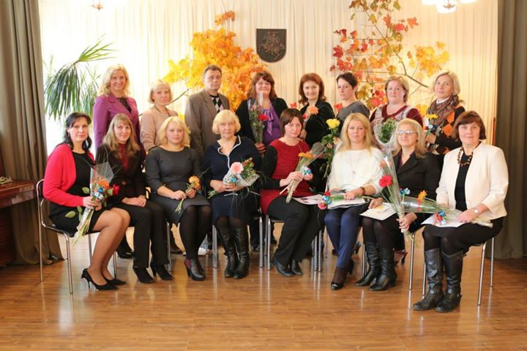Taip pat buvo suburta mokytojų komanda, kuri padės vykdyti projekto veiklą mokykloje. Pirmų susitikimų su kūrybos agente metu mokytojai įvertino mokyklos stipriąsias ir tobulintinas sritis. Tolesniuose susitikimuose planuoja numatyti tą sritį, kurią per projekto veiklas žadama tobulinti.

Kai bus suplanuotos veiklos, nuo sausio mėnesio prie projekto vykdymo prisijungs kuriantys praktikai - įvairių sričių kūrybinio sektoriaus profesionalai, kurie kartu su mokiniais įgyvendins kūrybiško mokymosi projektus.

Mokytojų kolektyvas

Apie tolimesnes projekto veiklas informuosime projektui skirtoje vaizdalentėje mokyklos vestibiulyje, mokyklos internetinėje svetainėje ir, žinoma, „Saulėtekyje“.

*Regina RATKEVIČIENĖ,*

*projektą kuruojanti mokytoja*

Jau tapo tradicija pirmąjį festivalio koncertą pristatyti mūsų mokykloje. Žiūrovai rinkosi ne tik iš mūsų mokyklos, atėjo Dieveniškių regioninio parko darbuotojai, moksleiviai iš gretimos A.Mickevičiaus vidurinės mokyklos. Šiais metais spalio 14 d. į mokyklą atvyko bardai iš Lietuvos ir užsienio. Dainininkas Andrius Zalieska-Zala, vaikų rašytojas ir atlikėjas Vytautas V. Landsbergis atliko po keletą dainų. Svečias iš Anglijos Mano McLaughlin ir latvis Karlis Kazaks padainavo keletą dainų savo gimtosiomis kalbomis.

**Tarptautinis dainuojamosios poezijos festivalis „Tai – aš“**

*Ilona BALEŽENTIENĖ, mokyklos metraštininkė*

Rugsėjo 20 dieną į mokyklą skaityti paskaitos „PRO VITA“ atvyko Vyskupo Valančiaus sąjūdžio ir Pasaulio gydytojų federacijos „Už žmogaus gyvybę“ Lietuvos asociacijos garbės narys kunigas Robertas Skrinskas.

Renginio pradžioje visi susirinkusieji sukalbėjo maldą „Tėve mūsų“. Kunigas Skrinskas trumpai apibūdino savo kunigystės kelią. Dvasininkas pateikė daug vaizdų, parodančių girtavimo pasekmes, paaiškino, kokią žalą alkoholis ir tabakas daro jaunam organizmui.

Svečias padovanojo mokyklos bibliotekai tris knygas: „Viskam pasiryžusi meilė“, „Būkime blaivūs!“ ir „Apginti aukštesnįjį įstatymą“. Paskaita visiems buvo vertinga dvasinė pamoka.

*Ilona BALEŽENTIENĖ, mokyklos metraštininkė*

**„Ačiū, mokytojau, tau“**

Spalio ketvirtą mokykloje buvo didelis sujudimas: „naujas“ mokyklos direktorius ir „nauji“ mokytojai skubėjo ten ir šen. Nuo pat ryto jie dirbo iš peties, tikriausiai suprato, koks išties nelengvas yra mokytojo darbas.

Po keturių pamokų mokytojus pakvietė į salę. Pedagogai pro langus pamatė visus mokinius, susirinkusius jų pasveikinti. Sutartinai šūktelėję „ačiū“ jie sugrįžo į salę ir šventinis koncertas prasidėjo. Sveikino pradinukai smagiomis dainelėmis, vyresnieji pakvietė mokytojus dalyvauti situacijų šou bei kartu pašokti.

Dvyliktokai, būdami organizatoriai, paskelbė įvairias nominacijas beveik visiems mokytojams: „Metų doros“ nominacija buvo skirta mokytojai Tatjanai Kropai, „Metų širdies“ – mokytojai Vilmai Kisielytei–Hancharyk, „Metų romantike“ pripažinta mokytoja Lilija Urbelevič.

Šventė buvo kupina geros nuotaikos, juoko. Mokinių pastangos ir nuoširdumas mokytojams yra geriausia dovana.

*Ilona BALEŽENTIENĖ, mokyklos metraštininkė*

**Vienuoliktokų krikštynos**

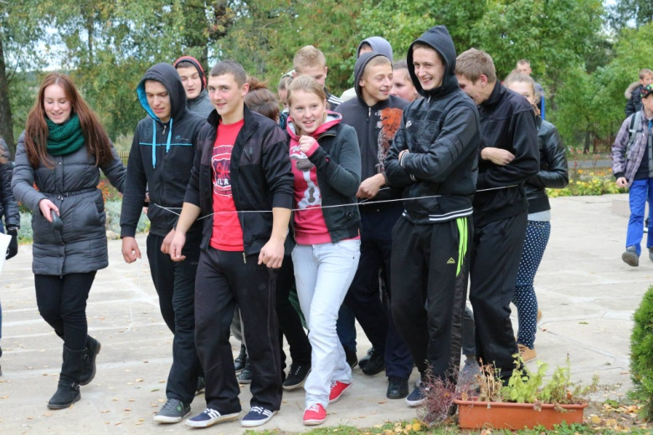Išaušo didysis penktadienis... Krikštynų penktadienis! Jau ilgas savaites visi vienuoliktokai su nerimu laukė šios dienos. Laikrodžio rodyklės jau rodo 17:00, metas žygiuoti į lauką ir susidurti su netikėtumais. Pakliuvę į dvyliktokų nelaisvę, iškart gavome gerą dozę miltų. Vėliau turėjome įveikti daugybę užduočių, su kuriomis puikiausiai susidorojome. Linksmiausia užduotis buvo kiaušinių daužymas, ji prajuokino ne tik mus, bet ir žiūrovus. Teko susidurti ir su nelabai „skania“ užduotimi - dantimis traukti obuolius iš sūraus vandens. Krikštynoms artėjant į pabaigą, gavome labai skanų kokteilį (su česnakais) bei saldainius - kūdikių čiulptukus. Po krikštynų vienuoliktokai buvo pilni įspūdžių ir džiaugsmo, nors šiek tiek purvini, bet su šypsenomis veiduose. Žinoma, vėliau vyko mūsų foto sesija, sulaukėme daug norinčiųjų su mumis įsiamžint. Juk tą akimirką buvome ypač žavingi ir nuostabūs. Ši tradicija - krikštyti vienuoliktokus - jau daug metų puoselėjama mūsų mokykloje, ir ji visada sulaukia daug dėmesio.

„Kankiniai“

*Ingrida STEFANKEVIČIŪTĖ, 11 klasės mokinė*

Penktadienis, rugsėjo 27 diena, Dieveniškių ,,Ryto'' vidurinės mokyklos vienuoliktokams toli gražu nebuvo eilinis. Kaip ir kasmet tradiciškai jaunesniuosius ,,nekrikštas'' įvairiomis gudriomis, purvinomis ir galbūt kiek drastiškomis užduotimis pašventino mokyklos šeimininkai- dvyliktokai.

**Vienuoliktokų krikštynos - miltuotas kryžiaus kelias**

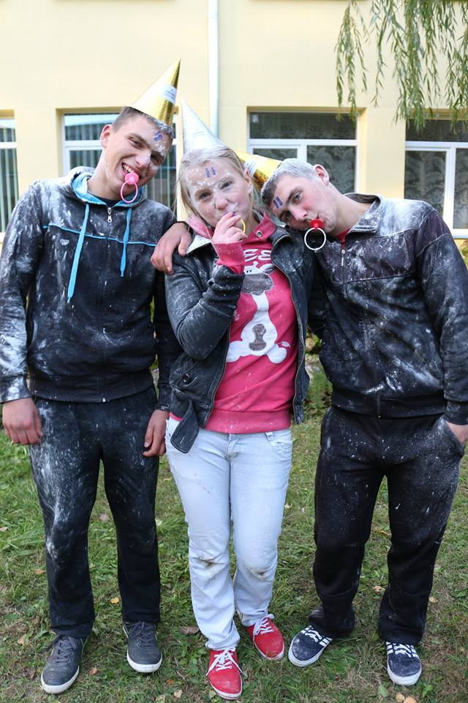Neplanuotai šaltą vakarą mokyklos kiemas virto įvairių išbandymų trasa. Su ryškiu ,,klaustuku'' veiduose iškilmingos įšventinimo ceremonijos laukė jaunieji „nekrikštos“. Ir staiga, jų nelaimei, viskas prasidėjo. Trys žavios dvyliktokės apsupo būrį jaunėlių, surišo ir pristatė juos į reikiamą vietą - prie starto linijos. Pirmoji, įžanginė ir kartu ilgiausioji suplanuotos egzekucijos dalis nekaltu pavadinimu ,,Maratonas“ iš pirmo žvilgsnio atrodė gan komplikuota: išmėtytos malkos, voratinklio principu apraizgyta ruožo atkarpa, kojūkai, medinės kaladėlės... Lyg to būtų maža, kiekvienoje ruožo atkarpoje vienuoliktokų laukė siurprizas. Pavyzdžiui, bėgant per kaladėles dvyliktokai tikrai nepagailėjo miltų ir jaunėliai liko išpudruoti.

Vis dar šypsosi

Pagaliau viskas baigėsi

Kita užduotis, pareikalavusi ne tiek fizinių sugebėjimų, kiek mokėjimo susikaupti ir galbūt nugalėti savo baimę bei pasibjaurėjimą, buvo ,,Sugauk varlytę''. Dvyliktokai sudėjo septynias nedidukes varles į vandens kupiną kibirą ir pastatė jį vienoje „nekrikštų“ komandos pusėje, o kitą, jau tuščią kibirą, - kitoje. Užduoties tikslas buvo perleisti varlytę jos nepaleidžiant iš rankų, kitaip tektų varliagyvio transportavimą pradėti iš naujo. Kaip ir buvo tikėtasi, vaikinų šaltakraujiškumas nė kiek nestebino, bet užtat isteriški merginų klyksmai kėlė daug smagaus juoko.

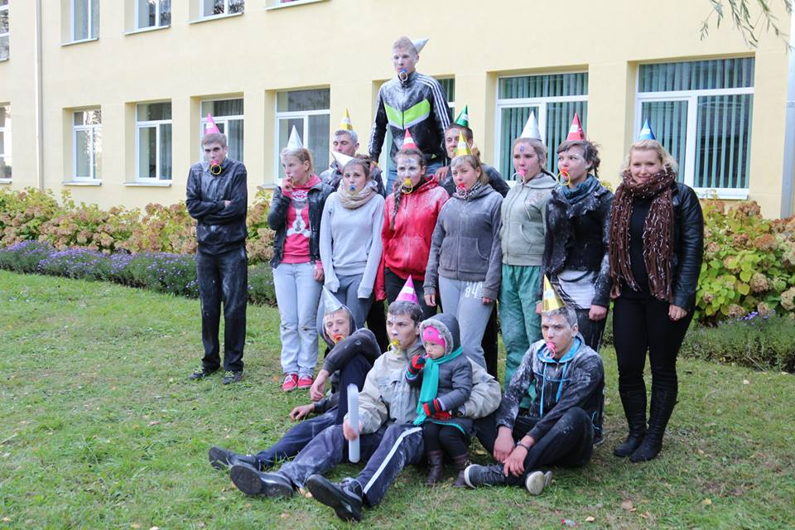Tikriausiai daugiausia žiūrovų ovacijų sulaukusi užduotis, kuri nei vieno nepaliko abejingo - ,,Velykinė praktika''. Šįkart vieningieji vienuoliktokai turėjo išsiskirti į dvi komandas ir buvo kviečiami du savanoriai, iš kiekvienos komandos po vieną. Per liemenį jiems buvo užrišamos virvelės, nuo kurių žemiau juosmens karojo ,,žalias'' kiaušinis. O esmė buvo tokia: nenaudojant rankų ir kitų pašalinių galūnių, bendrom pastangom, vadovaujantis fizikiniais dėsniais bei nuožiūra sudaužyti abu kiaušinius. Žinoma, naivu tikėtis, kad viskas vyko pagal taisykles, bet šįkart tikslas tikrai pateisino priemones.

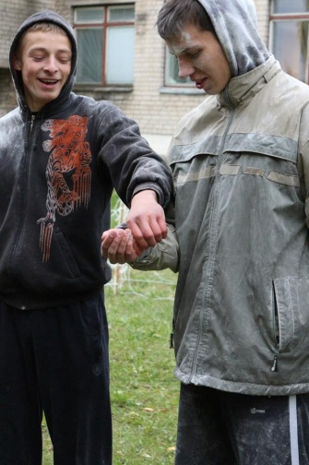Ėjimas ant rankų su sūriu obuolių burnoje - nelengva užduotis net profesionaliam akrobatui, bet tik ne mūsų vienuoliktokams. Tik tarp jų ir akrobatų yra vienas menkutis skirtumas - draugo pagalba prilaikant kojas. Būtent tokia užduotis neparklupdė „nekrikštų“ ir jie sėkmingai ją įvykdė.

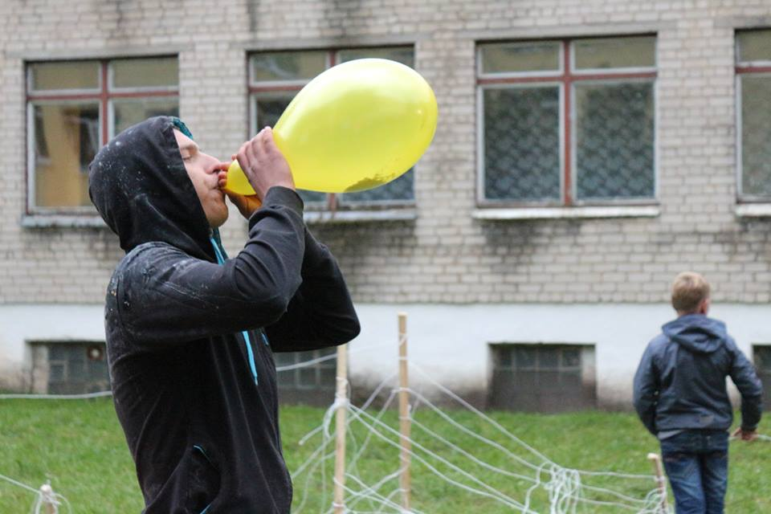Dar viena užduotis, kuri ne veltui buvo pavadinta ,,Blaivumo detektorius'', parodė vienuoliktokų būsenas gerokai apgirtus. Peršasi mintis, jog dvyliktokai juo nugirdė. Nieko panašaus. Pačių vienuoliktokų organizmas padarė viską, ko ,,budeliams'' reikėjo šiai užduočiai. Kiekvienas iš „nekrikštų“ turėjo pasitelkti savo matematines žinias, ištvermę bei plaučius. Pradėdamas užduotį, vienuoliktokas turėjo apsisukti aplink lazdą 20 kartų. Po 10 kartų žemės sukimosi greitis jam padažnėjo n kartų, bet taisyklės yra taisyklės - arba 20 kartų apsisuki, arba ,,pasipudruoji''. Po to reikėjo 5 kartus peršokti per lanką. Čia nebuvo jokių komplikacijų. O galutinis užduoties etapas buvo daug žadantis. Pribėgęs prie stalo, ant kurio stovėjo lėkštė su margais balionais, vienuoliktokas turėjo pasirinkti širdžiai mielos spalvos balioną ir pūsti tol, kol jis susprogs. Kur šuo pakastas? Ogi kiekvienas balionas buvo pilnas miltų, ir kai jis susprogdavo, „nekrikšta“ ,,pabaldavo'' dar labiau. Deja, nei vieno vienuoliktoko plaučiai nebuvo pakankamai stiprūs, kad priverstų balioną susprogti. Čia ,,netikėtą'' pagalbą suteikė žavios dvyliktokės su adatėlėmis rankose. Peršasi išvada, jog visos vienuoliktos klasės plaučiai prarūkyti. Kam gi tos prevencinės akcijos?

Varlytės „keliauja“

Plaučių „testas“

C:\Users\Mokytojas\AppData\Local\Microsoft\Windows\Temporary Internet Files\Content.IE5\9WGGD5TM\MC900435935[1].wmfIškilmingiausias krikštynų momentas - priesaika bei įšventinimas. Kaip visuomet, tradiciškai - garsūs šūksniai, gąsdinimas kiaušiniais ir žyma, kuri yra visų kančių pabaiga ir krikšto simbolis. Kaip atlygis po visko dabar jau pilnaverčių vienuoliktokų laukė kino vakaras su kraują stingdančiu siaubo filmu ,,Grave Encounters‘‘ („Kapų plėšikai“), bet tai jau kita istorija.

*Karolina KUMIDOR, 12 klasės mokinė*

*C:\Users\Mokytojas\AppData\Local\Microsoft\Windows\Temporary Internet Files\Content.IE5\61QS1MKU\MC900436123[1].wmf*

**Šiurpusis Helovynas**

**Helovynas** - pašėlusi, kupina vaiduokliško siaubo, kelianti šiurpą bei paslaptinga šventė, kurios metu atgyja patys baisiausi personažai. Helovyną iš vakarų atpūtę vėjai greit įsisuko ir į mūsų mokyklos gyvenimą.

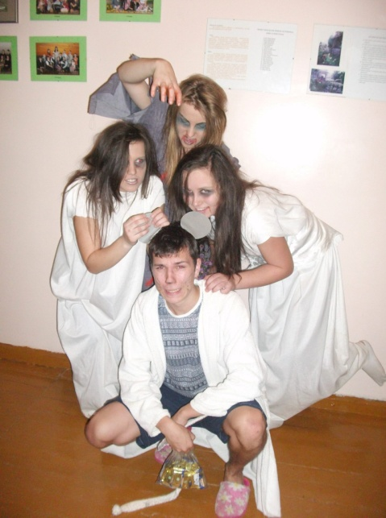Spalio 25 dieną mokyklos koridoriais vaikščiojom jau nebe kaip mokiniai, o kaip baisiausių siaubo filmų ir košmarų veikėjai. Įpykęs Karlsonas, sužvėrėję teletabiai, keturios agresyviai nusiteikusios Mašos - tai tik maža dalelė to, ką žiūrovai matė renginio metu. Visi 6-12 klasių mokiniai buvome paruošę šiurpius pasirodymus, kuriuose turėjome linksmus animacinių filmų personažus paversti kraupiais ir bauginančiais. Mano manymu, su užduotimi mes gerai susitvarkėme, tačiau tai nebuvo vienintelė užduotis. Kiekviena klasė jau prieš renginį turėjo kuo originaliau išskaptuoti po moliūgą, kurie renginio metu buvo vertinami komisijos. Moliūgų buvo įvairiausių: nuo mažų iki didelių, nuo baisių iki sukeliančių šypseną. Taip pat buvo renkamas pats baisiausias kostiumas, jį turėjome ir pristatyti, kad komisija be sunkumų galėtų išrinkti labiausiai bauginantį apdarą. Pati smagiausia šventės dalis buvo baisiausios istorijos kūrimas, šio žaidimo metu mokiniai galėjo pasireikšti tiek kūrybinėje srityje, tiek vaidyboje. Iš duotų žodžių dalyviai turėjo sukurti po baisią istoriją, ją pristatyti komisijai ir žiūrovams. Visi labai pasistengė, nes sukurti pasakojimai buvo labai spalvingi ir pritraukiantys dėmesį. Pasibaigus renginiui prasidėjo visų mokinių labiausiai laukiama diskoteka, kurios metu visi linksmai ir energingai praleidome laiką.

„Vakarienė“

Bent kartą per metus mes tampame tuo, ko kartais bijome, bet smalsiai domimės. Ši diena sukėlė daug teigiamų emocijų, šiurpą keliančių įspūdžių ir buvo puikus geros nuotaikos užtaisas pradedant atostogas.

*Jurgita MISIUKEVIČIŪTĖ, 11 klasės mokinė*

**Trumpai apie...**

* **Kriminalas... mokykloje įžūliai siaučia vagys** – iš Garbės lentos pavogtos dviejų pirmūnų nuotraukos. Gal čia iš pavydo???
* Spalio 25 dieną, visiems nekantriai laukiant Helovyno, rudeniškai papuoštoje mokyklos aktų salėje (mokytoja Renata Bartkevič), klausėmės eilių apie Vėlines, tylos minute pagerbėme mirusiuosius.
* Beveik kiekvieną penktadienį MT iniciatyva vyksta Kino vakarai. Smagu!
* Lapkričio 9 dieną įvyks visuotinis tėvų susirinkimas.
* Lapkričio 15 dieną kaip ir kasmet išradingai ir įdomiai paminėsime tarptautinę Tolerancijos dieną. Jau nuo pirmadienio gaminsime įvairiaspalves gėles.
* Lapkričio pabaigoje paminėsime rašytojos Violetos Palčinskaitės 70–ąsias gimimo metines.
* Visus mokslo metus laukia daug prasmingos ir naudingos veiklos, susijusios su „Kūrybinių partnerysčių“ projektu. Būkite atidūs ir aktyvūs!
* **Nebūkite abejingi tam, kas vyksta mokykloje. Rašykite, pasakokite apie tai VISIEMS IR VISI. Siūlykite redakcijai naujas idėjas, kad laikraštis taptų dar patrauklesnis, įdomesnis ir visada laukiamas. Mėgstantys fotografuoti, siūlykite savo nuotraukas – juk būna smagu, kai gražūs darbai džiugina visų akis. Redakcija taip pat priima skelbimus ir sveikinimus (nemokamai).**

*„Saulėtekio“ redakcija*

**SOCIALINĖ PEDAGOGĖ PATARIA...**

**Vaikų pyktis ir mokymas jį suvaldyti**

Vaikai savo nepasitenkinimą dažniausiai išreiškia pykčiu, o kartais net įniršiu. Pyktis reiškia, kad vaikas jau yra pasiekęs tam tikrą brandos laipsnį, nes tam, kad pyktų vaikas turi tikėti tam tikrais dalykais ir pasitikėti tam tikrais žmonėmis. Jaudulio ir įniršio išgyvenimai neretai būna labai skausmingi ne tik vaikui, bet ir tėvams. Kur benueitų su vaiku, kuris nemoka suvaldyti įniršio, – į parduotuvę, teatrą, svečius – tėvai jaučia pastovią įtampą. Nes toks vaikas, negavęs norimo daikto (saldainio, žaislo, mašinėlės iš draugo), ima reikalauti jo visokiais būdais – gali nenumaldomai verkti, maldauti, kaulyti, tikėdamasis, kad gaus arba trypti kojomis, pulti muštis, spardytis ir pan. Save kontroliuojantis vaikas supranta, kad kitą kartą, jeigu jis įnirš ir išlies tą įniršį, negavęs trokštamo daikto, mama jo nesives į parduotuvę. Todėl jis ramiai palauks kito karto.

Tėvai turėtų išmokyti vaikus suvaldyti pyktį. Kaip tai padaryti? Reikėtų ne tik mokyti valdyti pyktį, bet ir parodyti, kaip elgtis vaikui sunkiose situacijose. Geriausia yra pradėti nuo savęs – nerėkti auklėjant vaiką, bet ramiai ir nuosekliai laikytis savo nuostatų. Kai vaikas įniršta, užuot jį perrėkus, reikėtų ramiai pasakyti, kad riksmas, įniršis ir durų daužymas jums yra nepriimtinas elgesys ir kad tai turės pasekmių. Ramiai paaiškinti, kokios bus pasekmės. Jeigu vaikas kartas nuo karto pyksta ar įniršta, geriausiai parodyti, kad tai nėra tinkamas būdas pasiekti norimo tikslo. Pavyzdžiui, jei vaikas supyksta parduotuvėje, kai pasakote, kad nepirksite šiandien saldainių, tai jūsų ramus elgesys ir tos pačios nuostatos laikymasis, parodo vaikui, kad ši jo taktika – niršti, spiegti ar pan. – yra neveiksminga. Kai kurie vaikai elgiasi agresyviai, nes nežino kito būdo jausmams išreikšti. Todėl reikia padėti vaikams atpažinti jausmus ir išreikšti juos tinkamu būdu. Kaip tai daryti? Geriausiai padeda:

• atidumas ir dėmesys – išklausykite ir išgirskite, ką vaikas sako, gerbkite jo norą kalbėti apie jam reikšmingus dalykus. Vaikai, kaip ir suaugę žmonės, patiria tų pačių jausmų ir sunkumų dėl ryšių su draugais, meilės, sekso, išgyvena nesėkmes, atstūmimą. Tik vaikų protai ir kūnai tiesiog nėra tam pasiruošę.

• saugumas ir rūpestingumas – parodykite, kad jums rūpi vaikų problemos, išgyvenimai. Palaikykite vaikus, jų savivertę tiek pergalių, tiek nesėkmių atvejais.

• skatinimas nepanirti į pyktį ar liūdesį – padėkite vaikui užsiimti mėgstama veikla, užuot graužusis, pykus ar liūdėjus. Paskatinkite išeiti pasivaikščioti su draugais, pasportuoti, paskaityti knygą. Kitoks užsiėmimas padeda lengviau išgyventi pyktį ar liūdesį.

• mokymas spręsti problemas. Vaikus reikia mokyti ne atidėti, ne vengti problemų, bet jas spręsti. Turėdami įgūdžių, vaikai susidūrę su sunkiomis jiems situacijomis, užuot smurtavę, pagalvos apie pasekmes ir kitus elgesio būdus.

• geras pavyzdys – stebėkite savo pykčio reakcijas ir savo pykčio įveikos būdus. Pagalvokite, ar esate geras pavyzdys vaikui? Ar norite, kad Jūsų vaikas, kuris taip žavisi ir myli Jus, elgtųsi kaip Jūs?

• gero elgesio skatinimas – nuolatos pagirkite vaiką už jo gerus darbus. Kai tik pastebėsite, kad vaikas susivaldo, neišlieja pykčio jam sudėtingoje situacijoje, pagirkite jį. Tai stiprina vaiko norą gerai elgtis. Vaiko stipriųjų pusių, jo talento puoselėjimas yra daug veiksmingesnė auklėjimo priemonė nei kritika ar bausmė.

*Oksana DAVLEŠEVIČIENĖ, mokyklos socialinė pedagogė*

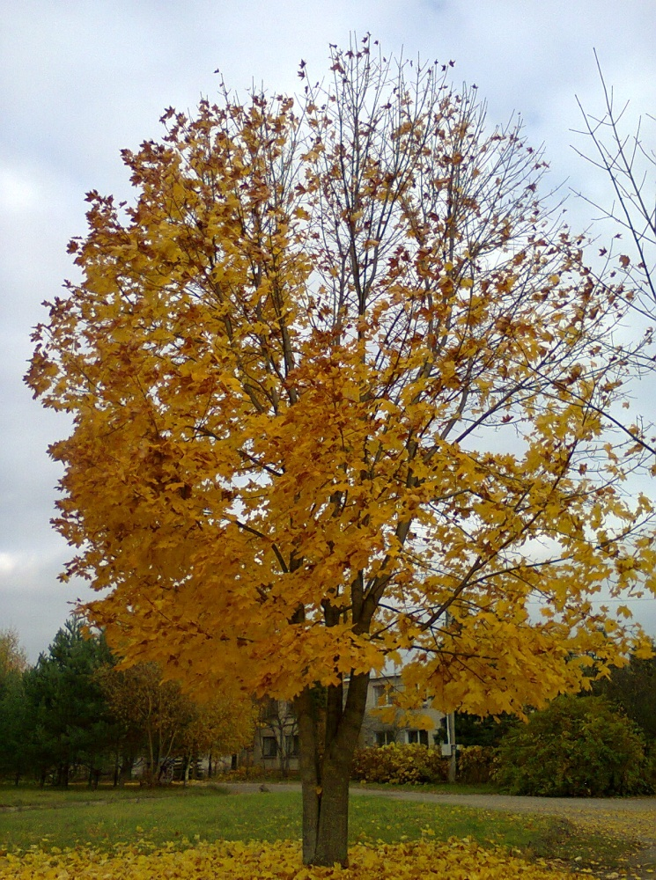

**IŠMINTIES PERLAI**

„Žmonės vienodi – visi į pasaulį ateina nuogi, žmogaus širdis – vienintelis juos skiriantis matas. Žmogaus negalima matuoti jo odos spalva, jo kalba, žmogaus negalima matuoti jo drabužiais ir papuošalais, negalima matuoti jo turtu ar skurdu, o vien jo širdimi. Todėl geraširdis žmogus vertesnis už blogą ir teisybė vertesnė už skriaudą – nieko kita nežinau, tai visos mano žinios.“ – Mika Waltari „Sinuhė egiptietis“

„Užkopus į didžiulį kalną, pamatai dar daugiau kalnų, į kuriuos galėtum įkopti.“

Nelsonas Mandela, Pietų Afrikos Respublikos prezidentas

**Foto galerija.**

**Evaldos Bicic nuotraukos**

**„DIEVENIŠKĖS RUDENĮ“**

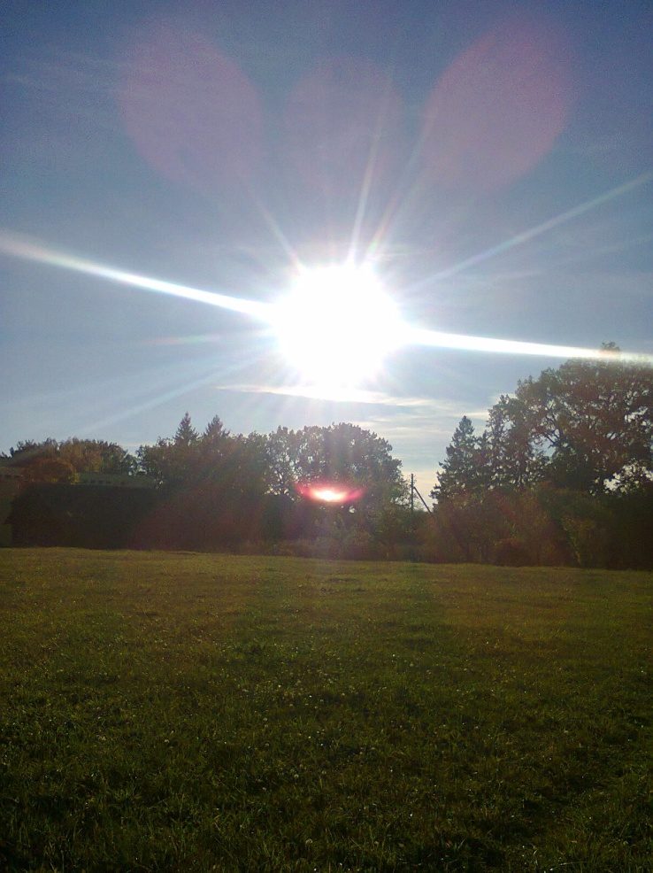

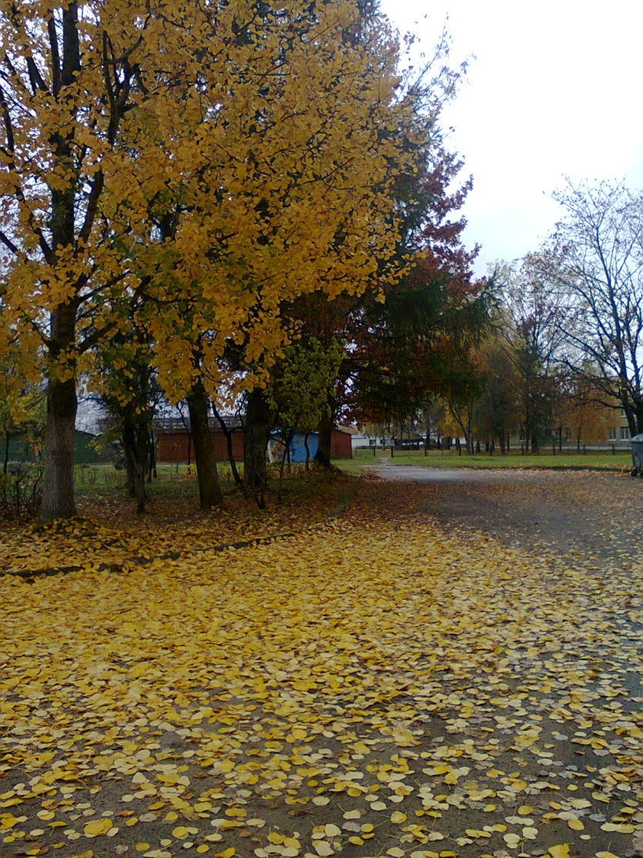

„Saulėtekio“ bendradarbiai: Ilona Baležentienė, Regina Ratkevičienė, Vilma Kisielytė, Oksana Davleševičienė , Karolina Kumidor, Jurgita Misiukevičiūtė, Ingrida Stefankevičiūtė, Evalda Bicic

Laikraštį maketavo: Inga MARCIŠEVSKA